Hosensackspiele und weitere Spiele

Spiele … ohne Material  Sternenlauf  Gruppe in sternförmig oder quadratisch angeordneten Kolonnen sitzend, liegend, kniend … Spieler werden in der Gruppe durchnummeriert.  Auf Zuruf des Leiters (z.B. "Eins") rennen alle Nummern Eins um den Stern oder das Quadrat wieder an ihren Platz. Spiel rasch durchspielen. Jeweiliger Sieger = 1 Punkt. Punkte in der Gruppe zusammenzählen. Gruppe mit höchster Punktzahl ist Sieger.  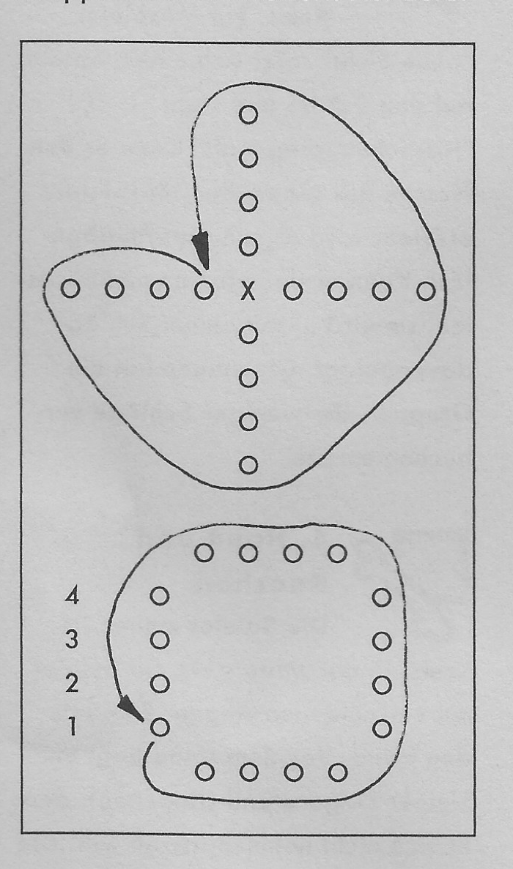  Tag und Nacht  (Weiss und Schwarz)  Zwei Parteien, die eine mit "Tag", die andere mit "Nacht" bezeichnet, stehen sich ca. eine Schrittlänge von der Mittellinie entfernt gegenüber. Beim Ruf "Tag" flüchtet die Tagpartei hinter die Grundlinie ihrer Platzhälfte. Die Nachtpartei verfolgt sie. Alle vor der Grundlinie erzielten Fänge zählen einen Punkt für die Fangpartei. Beiden Parteien sind gleich viele Fanggelegenheiten zu bieten. Welche Partei hat mehr Punkte erzielt? Für dieses ausgesprochene Startspiel sollen alle möglichen Ausgangslagen gewählt werden. Sobald das Spiel gut läuft, kann folgende Startform gewählt werden: Der Leiter erzählt eine kleine Geschichte. Wenn darin das Wort Tag oder Nacht für sich allein oder in einer Wortzusammen-setzung fällt, gilt dies als Startzeichen. | Spiele … mit Material  Hänschen piep mal  Die Teilnehmer sitzen im Kreis. ein Mitspieler "ohne Sicht" setzt sich einem Spieler auf den Schoss und sagt: "Hänschen, piep mal!" Kann er den Namen des piependen Mitspielers erraten, wird er von diesem abgelöst. Kann er den Namen nicht erraten, wo wird er mit einem Schlag davongejagt. Gewonnen hat die Gruppe, die weniger Schläge verbuchen musste.  Hund und Knochen  die Spieler stehen im Kreis. In der Mitte steht ein Spieler mit verbundenen Augen. er spielt den Hund. Vor dem Hund liegt ein kleiner Gegenstand (Knochen), den er sich nicht nehmen lassen will. Die Spieler aus dem Kreis (immer nur einer) versuchen nun, sich an den Knochen heranzuschleichen und dem Hund den Knochen wegzunehmen. Sobald der Hund aber mit der Hand direkt auf den "Räuber" zeigt, muss dieser in den Kreis zurücktrete, und der nächste kann sein Glück versuchen. Alle Mitspieler müssen dabei mäuschenstill bleiben. Wer den Knochen erwischt, wird nun Hund.  Hetzen  Kleines Spielfeld. Die Spieler sind schachbrettartig über das Spielfeld verstreut und dürfen sich nicht fortbewegen. Peter wird gehetzt. Er muss durch gutes Zusammenspiel abgeworfen werden. Wird Peter abgeworfen, so tritt der Werfer an seine Stelle und Peter nimmt dessen Stelle ein.  Neckball  Die Gruppe bildet mit hinter dem Rücken versteckten Händen einen Innenfrontkreis. In der Kreismitte stehen zwei bis drei Zuspieler mit einem Ball. Jeden Zuspieler ist ein bestimmter Kreisabschnitt zugeteilt. der Zuspieler wirft den Ball einem seiner Mitspieler im Kreis zu. dieser fängt den Ball und spielt ihn zurück. Lässt der Angespielte den Ball fallen oder täuscht der Zuspieler den Wurf nur vor, und der scheinbar angespielte bewegt seine Arme nach vorn, so muss dieser absitzen. Kann der Sitzende später einen Ball fangen, so | darf er wieder aufstehen. Macht er wieder einen Fehler, so scheidet er aus.  Sortieren  Je ein Spieler pro Gruppe muss mit verbundenen Augen sämtliche Teilnehmer der Grösse nach in eine Reihe stellen. Wer schnell ist und weniger Fehler macht, hat gewonnen.  Geld zählen  Die Spieler der beiden Gruppen sitzen mit hinter dem Rücken verschränkten Armen nebeneinander. Der Spielleiter gibt dem ersten Spieler beider Gruppen ein Geldstück in die Hand. Der Spieler befühlt das Geldstück und gibt es an den nächsten Spieler weiter usw. Dann wird das nächste Geldstück durchgegeben. Die Spieler sollen durch das Befühlen den Wert der Geldstücke herausbekommen und anschliessend sagen, wie hoch die Geldsumme ist, die durch ihre Hände gegangen ist. die Spieler dürfen die Geldstücke natürlich nicht sehen.  Schiessbudenfiguren  Die Spieler stellen sich in 1 Reihe auf. Ca. 7 m vor und hinter ihnen steht je ein Werfer. Die versuchen, die Figuren (Spieler) abzuschiessen. Die beiden Werfer werfen abwechselnd. Wer am meisten abgeworfen hat, wird Sieger. (Man kann so den besten Werfer der Gruppe ausfindig machen.)  